Тестовое задание на позицию Дата-инженер

Выполнила: Лобашева Ольга

89142854230

[scomarae@mail.ru](mailto:scomarae@mail.ru)

4) SQL

Задание часть 1: Напишите следующие запросы к БД

Базу MS Access также приложила к данному документу в репозиторий.

* 1. Выведите какие типы визитов доступны для пользователей в данный момент времени

Решение:

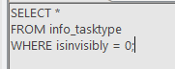

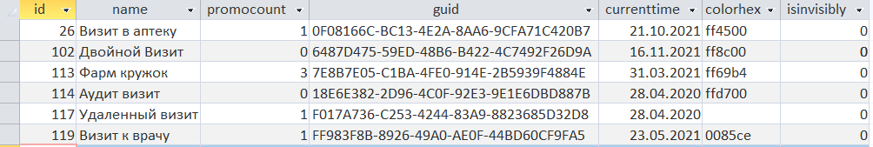

* 1. Напишите запрос, который покажет id визита, начало и окончание визита, тип визита (название), исполнитель визита

Решение:



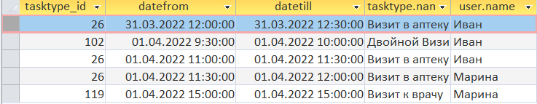

* 1. Напишите запрос, который выведет исполнителя визита, его руководителя и сколько суммарно визит эквивалентов было совершено представителем



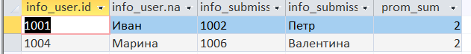

Задание часть 2. Песочница: <https://sqlime.org/#https://antonz.org/sqliter/sales.db>:

1. Есть таблица продаж sales. Посчитайте, какой вклад (в процентах) внес каждый из тарифов в общую выручку за год

Решение:

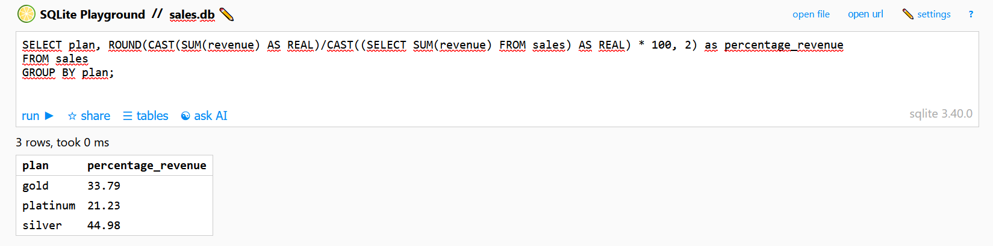

1. Есть таблица продаж sales. Посчитайте выручку для тарифа gold по месяцам 2020 года.

Для каждого месяца дополнительно укажите:

- выручку за предыдущий месяц (prev);

- процент, который составляет выручка текущего месяца от prev (perc).

Решение:

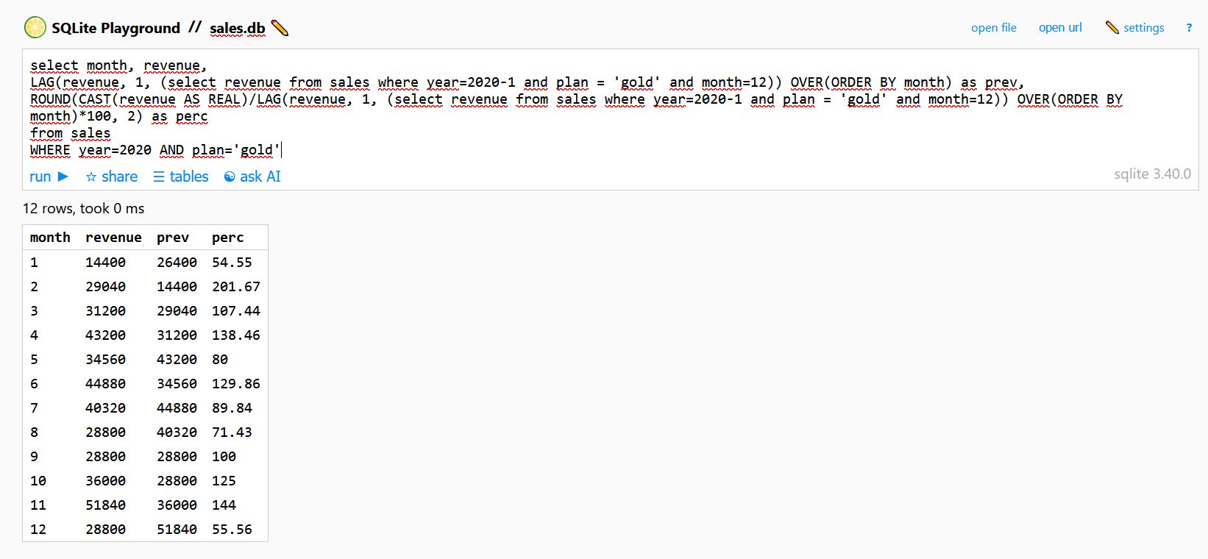

В ТЗ не указано, до каких чисел округлять проценты – оставила 2 знака после запятой.